Informasjon om fordeling av elever fra barneskole til ungdomsskole.
Når elevene går ut av 7.trinn vil de fra nå av bli fordelt på to ungdomskoler, Oddemarka og Havlimyra. Det er bostedsadresse som avgjør hvilken skole barna er sikret plass på. Bakgrunnen for at barna blir fordelt slik, er at hverken Oddemarka eller Havlimyra har kapasitet til å motta alle elevene fra Presteheia. Se vedlegg for mer detaljert informasjon om vurderingene som er gjort med tanke på lovverk og demografi.
Fra inneværende skoleår vil 7.trinn vil bli fordelt slik:
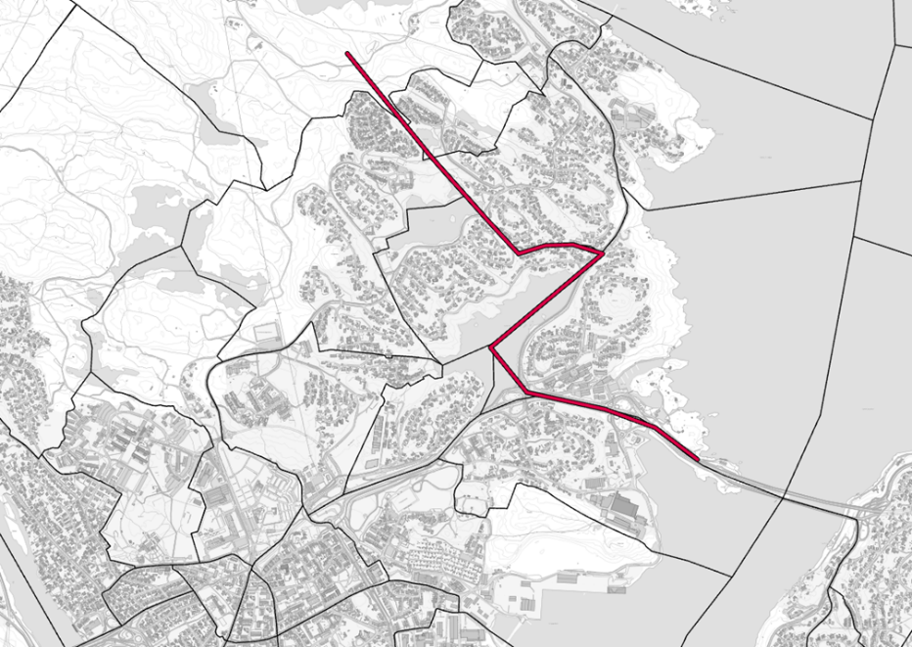
Barn med bostedsadresse til «høyre» blir tildelt /er sikret plass på Havlimyra, mens barn til «venstre» blir tildelt/sikret plass på Oddemarka. Barn med bostedsadresse som ikke er på kartet, får tildelt plass på sin nærskole. Det vises til informasjon lenger nede om anledningen til å søke/velge annen skole enn den tildelte.

Fra skoleåret 2025/26 (eventuelt fra skoleåret 2026/27) og fremover, må grensen justeres noe av hensyn til kapasiteten på Oddemarka. Kartet under viser ny grense:
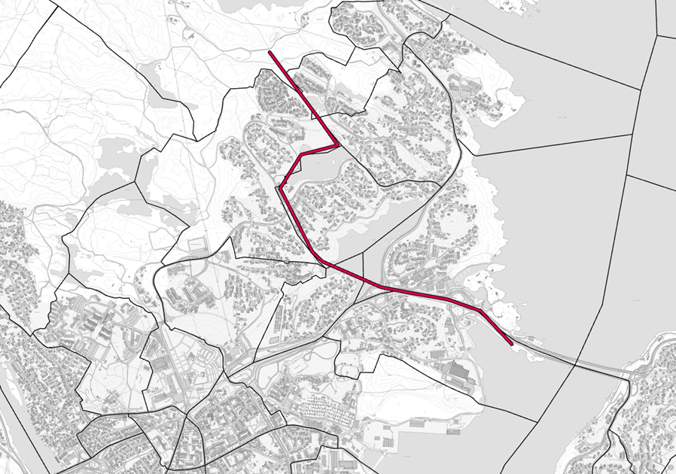
Det vil si at barn som starter på 8.trinn i 25/26 (26/27) med bostedadresse i Hilds vei, Tyres vei, Kristins vei, Gydas vei og Bergtoras vei (syd for Tretjønnnveien), får tildelt plass på Havlimyra.

Videre prosess og saksbehandling
Inntaksprosessen til ungdomstrinnet starter i desember. Foreldre vil da få et informasjonsbrev som gir tilbud om skoleplass i henhold til kartet som viser fordelingen mellom skolene. I brevet blir det oppgitt en frist for ønske om annen skoleplassering enn den som er tilbudt. Det er da anledning til å søke en annen skole på Lund eller ungdomsskoler utenfor Lund.

Dersom det er særlige individuelle begrunnelser for ønsket om annen skoleplassering, må dette da fremgå av søknaden. Rektorene på skolene dere ønsker inntak på, skal så langt det er kapasitetsmessig mulig innvilge ønsket. Dersom det er flere som ønsker inntak på en skole enn kapasiteten tilsier, skal utvelgelsen av elevene primært gjøres etter elevens gangavstand til nærskolen, og til nærmeste skole.

I særlige tilfeller kan likevel følgende hensyn veie tyngre: At eleven har søsken på skolen, trafikkforhold, samhold i nærmiljøet, fysiske eller psykososiale hensyn eller at innvilgelse vil medføre større ulemper for andre elever.

Rektor på ungdomsskolen fatter deretter et enkeltvedtak om skoleplassering. Dette vedtaket kan klages på. Dersom vedtaket opprettholdes og ønsket ikke innfris, går klagen videre til Statsforvalter som fatter endelig avgjørelse. Dere får nærmere informasjon om disse prosedyrene når inntaksprosessen starter. Denne prosessen skjer for øvrig samtidig for alle skolene i Kristiansand for å sikre at inntak skjer i samsvar med opplæringsloven og kommunens bestemmelser om skolevalg.

